Тарасенко Александр

4 курс, 12 группа, кафедра КТС

Лабораторная работа 5

Сообщения об ошибках на текущий момент:

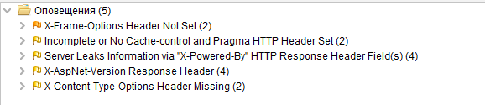

1. X-Frame-Options header is not included in the HTTP response to protect against 'ClickJacking' attacks.

Кликджекинг – такой вид уязвимости, при котором злоумышленник располагает невидимый элемент поверх видимого, из-за чего пользователь, сам того не зная, нажимает на элемент, который выполняет заданную злоумышленником функциональность.

Исправлено через IIS Manager

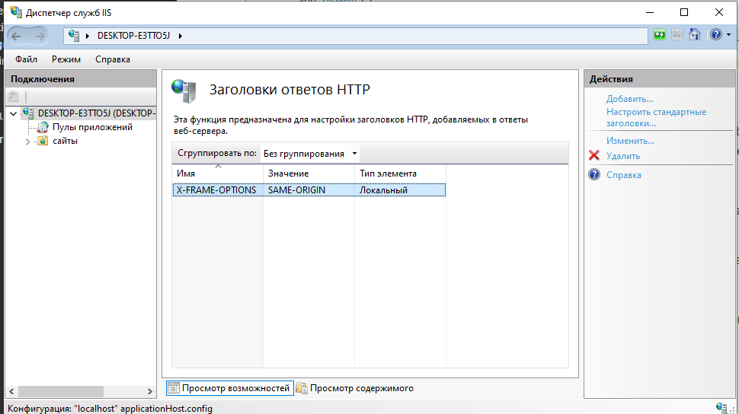

1. Incomplete or No Cache-control and Pragma HTTP Header Set

HTTP-заголовок cache-control и pragma не установлены должным образом или отсутствуют, что позволяет браузеру и прокси-серверам кэшировать содержимое.

Исправлено добавлением параметров в файл Web.config:

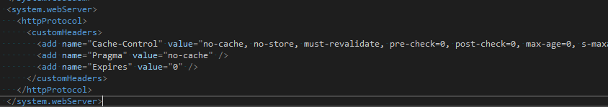

1. X-AspNet-Version Response header

На стороне клиента записана используемая версия ASP.NET, что даёт ему больше информации для взлома. Эту информацию следует убрать из общего доступа.

Добавил параметры в global.asax:



Добавил параметры в Web.config:

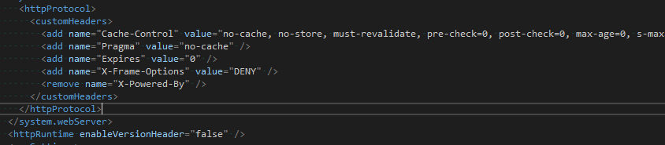

1. X-Content-Type-Options

Для заголовка Anti-MIME-Sniffing X-Content-Type-Options не задано значение «nosniff». Это позволяет старым версиям Internet Explorer и Chrome выполнять MIME-анализ тела ответа, что потенциально может привести к интерпретации и отображению тела ответа в неверном типе контента.

Исправлено добавлением в Web.config:



После исправления:

